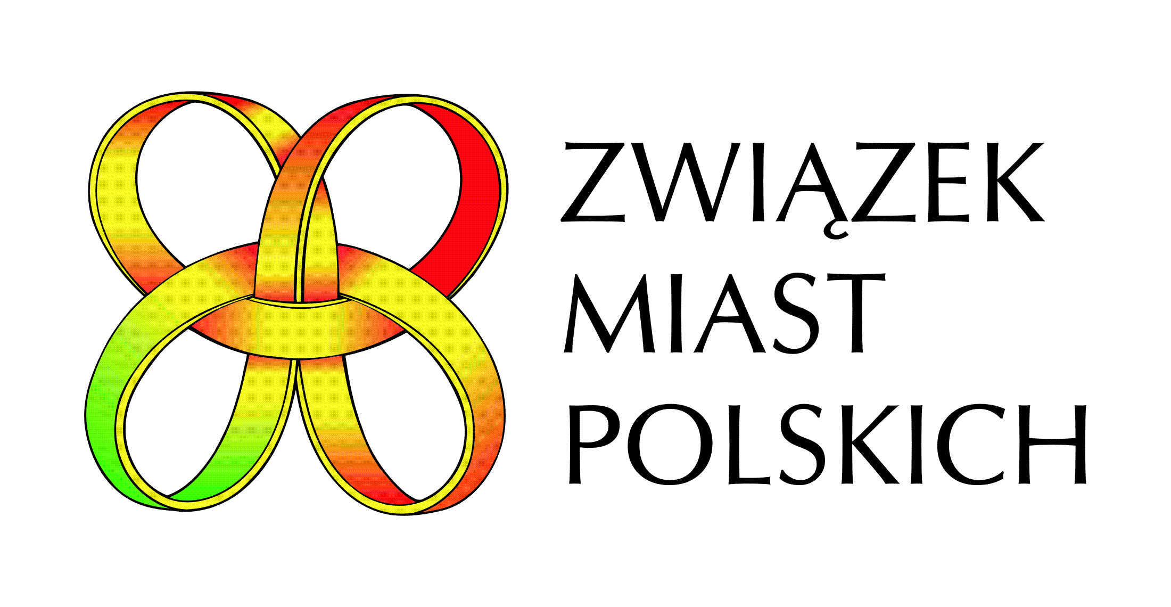

ZGŁOSZENIE UCZESTNICTWA
seminarium „Wykorzystanie PPP jako narzędzia realizacji
Gminnych Programów Rewitalizacji”
Wydarzenie towarzyszące VI Kongresowi Urbanistyki Polskiej

Imię i nazwisko:
Stanowisko/ Funkcja:
Instytucja:
Adres :
Kod pocztowy:
Miasto:
Telefon :
Telefon komórkowy :
e-mail :
Data: ........................................... |  | Podpis ............................................

prosimy przesyłać do dnia 30 maja 2018 r.

mail do biura: joanna.ludwiczak@zmp.poznan.pl
Telefon: 0 61 633 50 53 Fax: 0 61 633 50 60

[1] Seminarium bezpłatne, organizowane w ramach projektu „Rozwój partnerstwa publiczno-prywatnego w Polsce”
[2] Wydarzenie towarzyszące VI Kongresowi Urbanistyki Polskiej – zgłoszenia na Kongres

Liczba miejsc na seminarium ograniczona – decyduje kolejność zgłoszeń

